
INFORME FINAL DE PRÁCTICAS PREPROFESIONALES

MODALIDAD DE ESTUDIOS:

Presencial

FACULTAD/UNIDAD ACADÉMICA:

FACULTAD DE INGENIERÍAS Y ARQUITECTURA

NOMBRE DE LA CARRERA:

INGENIERÍA EN CIENCIAS DE LA COMPUTACIÓN

NOMBRES COMPLETOS DEL ESTUDIANTE:

Juan Pablo Landi Largo

FECHA: [fecha de presentación de informe]
NOMBRE DEL TUTOR ACADÉMICO: Irma Elizabeth Cadme Samaniego
NOMBRE DEL TUTOR EXTERNO: Francisco Vargas

NOMBRE DE LA ORGANIZACIÓN RECEPTORA: Dirección General de Tecnologías de la Información y Transformación Digital (DGTITD) – Universidad Técnica Particular de Loja

PERIODO ACADÉMICO: Abril – Agosto 2026

ÍNDICE
1. Portada 1
2. Introducción 3
3. Desarrollo 4
4. Bibliografía 9
5. Anexos 10

1. Introducción
El presente informe recoge el trabajo realizado durante mis prácticas preprofesionales en la Dirección General de Tecnologías de la Información y Transformación Digital (DGTITD) de la Universidad Técnica Particular de Loja, en el período comprendido entre abril y agosto de 2026, como estudiante de sexto ciclo de la carrera de Ingeniería en Ciencias de la Computación.
Elegí realizar mis prácticas en la DGTITD porque desde los primeros ciclos de la carrera me llamó la atención todo lo relacionado con datos: cómo se recolectan, cómo se limpian y, sobre todo, cómo terminan convertidos en información que sirve de verdad para tomar decisiones. La Dirección maneja varios tableros institucionales que apoyan la gestión de la universidad, y trabajar directamente en uno de ellos —el Tablero Macroentorno, que integra indicadores económicos y laborales del Ecuador— me pareció una oportunidad bastante completa para aplicar en un caso real lo visto en las asignaturas de bases de datos, estructuras de datos y, más adelante, en las electivas relacionadas con analítica.
Durante las primeras semanas del prácticum, en abril, el trabajo se concentró en actividades de inducción: diálogos con mi tutor externo, el Ing. Francisco Vargas, sobre las herramientas y la metodología de trabajo del área, y el desarrollo de un estado del arte sobre técnicas de recopilación, limpieza y presentación de datos, que después presenté y corregí junto con él. Ese primer mes, aunque no tuvo tanta carga de código, fue clave para entender el vocabulario y las buenas prácticas que necesitaría más adelante: qué se entiende por un pipeline de datos, qué diferencia hay entre datos crudos y datos procesados, y por qué la documentación del proceso termina siendo tan importante como el código mismo.
En mayo empecé a trabajar con datos reales, tomando como caso de estudio la base AMIE del Ministerio de Educación. Construí un primer pipeline en Python usando pandas para extraer la información desde archivos CSV, limpiar valores nulos e inconsistencias, y cargarla a una base de datos PostgreSQL con un modelo relacional pensado para responder preguntas territoriales e históricas. Con esa información armé también mi primer dashboard en Power BI, con KPIs de matrícula y de docentes y filtros dinámicos por provincia y nivel educativo. Visto en retrospectiva, este ejercicio funcionó como un entrenamiento antes del reto principal del prácticum, porque ahí fue donde entendí de verdad el flujo completo de extracción, transformación, carga y visualización.
Ese reto principal arrancó en junio y es el que ocupa la mayor parte de este informe: la construcción del pipeline de datos que sostiene el Tablero Macroentorno de la UTPL. El problema de fondo era que ese tablero, aunque ya existía y se usaba, se actualizaba de forma manual y el proceso no estaba documentado ni era reproducible; si cambiaba un archivo fuente, el conocimiento de qué hacer vivía en la cabeza de una persona y no en el código. Mi trabajo, junto con el equipo de Analítica y Visualización de la DGTITD, fue construir ese pipeline siguiendo una arquitectura de tipo medallón, con tres capas: Bronze para los datos crudos tal como llegan de las fuentes, Silver para los datos ya limpios y organizados en un modelo relacional, y Gold para los indicadores calculados que finalmente alimentan el dashboard.
Al ser estudiante de sexto ciclo me tocó trabajar con la variante más exigente del reto: base de datos en PostgreSQL en lugar de SQLite, los tres bloques completos de fuentes de información —Banco Central del Ecuador, INEC, y el bloque de Supercias/MINEDUC—, un mínimo de doce tablas Silver, y la exigencia adicional de proponer y justificar dos vistas Gold que no estaban definidas en el script base del reto. También se esperaba que cada página del dashboard final incluyera un párrafo de análisis ejecutivo que conectara el dato con la estrategia institucional de la UTPL, y no se quedara solo en el gráfico bonito.
Uno de los componentes que más aprendizaje me dejó, y que quiero resaltar porque le da sentido institucional a todo el reto, es la integración con el equipo de RPA. A partir de la semana cinco del reto, los archivos que antes descargaba manualmente desde las páginas del Banco Central, el INEC o el Ministerio de Educación, empezaron a llegar de forma automática a una carpeta compartida gracias al proceso de automatización robótica que desarrolló el equipo de RPA en paralelo. Mi pipeline tuvo que adaptarse para detectar esos archivos nuevos según una convención de nombres acordada entre los dos equipos (fuente más fecha, por ejemplo pib_real_20260702.xlsx) y procesarlos sin que nadie tuviera que intervenir manualmente. Ese acuerdo de integración, firmado en la semana cuatro, fue en la práctica el primer documento «de verdad» que redacté junto a otro equipo de desarrollo, y me hizo caer en cuenta de que buena parte del trabajo de un ingeniero de datos no es solo escribir código, sino también coordinar bien con las personas que están al otro lado del pipeline.
En cuanto a la metodología, el trabajo se organizó en retos semanales con entregables concretos y revisión constante del tutor externo, lo que en la práctica se parece bastante a un esquema ágil de sprints cortos. Cada semana terminaba con una entrega funcional —el diagrama de arquitectura, las tablas Silver, las vistas Gold, una página del dashboard— y no se avanzaba a la siguiente etapa sin la aprobación de lo anterior, lo cual evitó que me desviara del alcance original, algo que reconozco que me costaba bastante en proyectos anteriores hechos por mi cuenta.
Los resultados generales de estas prácticas, que se detallan en la sección de Desarrollo, incluyen el diagrama de arquitectura aprobado con su respectivo modelo entidad-relación, las doce tablas Silver cargadas en PostgreSQL con las fuentes del BCE, INEC, Supercias y MINEDUC, el modelo relacional completo con sus llaves foráneas, las vistas Gold —incluidas las dos adicionales que propuse—, y un dashboard de tres páginas en Power BI que responde a las tres preguntas analíticas planteadas al inicio del reto, ya integrado con el flujo automático de archivos que entrega el equipo de RPA. Considero que este prácticum me permitió pasar de conocer conceptos de ingeniería de datos de forma teórica a poder construir, de principio a fin, un pipeline que otra persona en la universidad puede seguir usando sin depender de que yo le explique cómo funciona.

2. Desarrollo
A continuación, se detallan las actividades realizadas mes a mes durante el período de prácticas, organizadas según la fecha en la que se ejecutaron. Las actividades de junio y julio corresponden al reto de siete semanas «Pipeline de datos del macroentorno ecuatoriano», realizado en la variante de sexto ciclo (base de datos PostgreSQL, los tres bloques de fuentes completos y la integración con el equipo de RPA).

Mes de abril de 2026
No. | Actividad | Fecha de inicio | Fecha de fin | No. Horas
1 | Diálogos de temas a tratar y herramientas a utilizar en el trascurso de las Practicas | 16 – 04 - 2026 | 23 – 04 - 2026 | 4
2 | Indicaciones y desarrollo de Estado de arte sobre recopilación, limpieza y presentación de Datos | 23 – 04 - 2026 | 26 – 04 - 2026 | 14
3 | Presentación y corrección sobre Estado de Arte | 29 – 04 - 2026 | 29 – 04 - 2026 | 2
Mes de mayo de 2026
No. | Actividad | Fecha de inicio | Fecha de fin | No. Horas
1 | Construcción del pipeline ETL modular: Extracción automatizada del dataset AMIE desde fuentes CSV y limpieza de nulos/inconsistencias usando la librería pandas. | 04 – 05 - 2026 | 09 – 05 - 2026 | 6
2 | Desarrollo de base de datos y análisis SQL: Carga automatizada a PostgreSQL, diseño del modelo relacional (Data Warehouse) y creación de consultas SQL para métricas territoriales e históricas. | 11 – 05 - 2026 | 16 – 05 - 2026 | 18
3 | Implementación de Business Intelligence: Diseño del dashboard analítico en Power BI integrando los KPIs de matrícula, métricas de docentes y configuración de filtros dinámicos. | 18 – 05 - 2026 | 23 – 05 - 2026 | 6
Mes de junio de 2026 — Reto de datos, semanas 1 a 4
No. | Actividad | Fecha de inicio | Fecha de fin | No. Horas
1 | Diseño de arquitectura y exploración BCE: Instalación del stack de trabajo (Python, PostgreSQL), descarga manual de las fuentes del Banco Central del Ecuador, exploración inicial del PIB real y elaboración del diagrama de arquitectura del pipeline (capas Bronze y Silver, incluyendo el diagrama ER del modelo relacional), aprobado por el tutor. | 01 – 06 - 2026 | 06 – 06 - 2026 | 6
2 | Limpieza y carga de fuentes BCE (capa Silver): Implementación del módulo transform/bce.py para el PIB real anual, PIB per cápita nominal, VAB por provincia e industria, precio del petróleo/riesgo país e IEE, con carga de las cinco tablas Silver correspondientes en PostgreSQL. | 08 – 06 - 2026 | 13 – 06 - 2026 | 8
3 | Limpieza y carga de fuentes INEC, Supercias y MINEDUC (capa Silver): Implementación de los módulos transform/inec.py (aplicando melt() a la ENEMDU pivotada), supercias.py y mineduc.py, incluyendo el tratamiento del separador ';' y encoding latin-1 del archivo AMIE, con carga de las siete tablas Silver restantes en PostgreSQL. | 15 – 06 - 2026 | 20 – 06 - 2026 | 8
4 | Construcción del modelo relacional Silver: Ejecución del script create_tables.sql en PostgreSQL con las claves foráneas hacia dim_geografia y dim_tiempo, verificación de tipos de dato y nulos justificados, y validación de la carga completa de las doce tablas Silver requeridas para 6to ciclo. | 22 – 06 - 2026 | 27 – 06 - 2026 | 6

Mes de julio de 2026 — Reto de datos, semanas 5 a 7
No. | Actividad | Fecha de inicio | Fecha de fin | No. Horas
1 | Implementación de vistas Gold: Desarrollo de las cuatro vistas Gold pendientes (gold_empleo_tendencia, gold_petroleo_30dias, gold_empresas_provincia y gold_bachilleres_vs_empresas) en gold_views.sql, más dos vistas Gold adicionales propuestas y justificadas para 6to ciclo, verificando que todas producen resultados correctos. | 01 – 07 - 2026 | 06 – 07 - 2026 | 6
2 | Dashboard P1 y P2 + primera integración RPA: Conexión de Power BI a la base de datos y construcción de las páginas P1 (evolución de la economía ecuatoriana) y P2 (sectores y provincias con mayor actividad económica y empleo), en coordinación con el equipo de RPA para recibir y verificar los primeros archivos automáticos. | 08 – 07 - 2026 | 13 – 07 - 2026 | 6
3 | Dashboard P3 y refinamiento: Construcción de la página P3 (bachilleres vs. empresas activas por provincia), revisión de las tres páginas con el tutor, incorporación de filtros por año, provincia y sector, y redacción del párrafo de análisis ejecutivo de cada visualización requerido para 6to ciclo. | 15 – 07 - 2026 | 20 – 07 - 2026 | 6
4 | Documentación, cierre e integración con RPA: Redacción del informe técnico de dos páginas (arquitectura, decisiones de limpieza y hallazgos analíticos), preparación de la demostración final y presentación del dashboard completo mostrando la integración con el pipeline de RPA en funcionamiento. | 22 – 07 - 2026 | 27 – 07 - 2026 | 4
Total de horas de trabajo durante el período de prácticas: 100
Resultados obtenidos
Al cierre del reto de datos, el pipeline construido cubre de manera completa las tres capas del modelo medallón definidas para el Tablero Macroentorno de la UTPL. En la capa Bronze quedan almacenados los archivos crudos tal como llegan de las nueve fuentes públicas trabajadas (Banco Central del Ecuador, INEC, Supercias y MINEDUC), tanto los descargados manualmente durante las primeras semanas como los que a partir de la semana cinco empezó a depositar de forma automática el equipo de RPA en la carpeta datos_macroentorno/.
En la capa Silver se cargaron las doce tablas relacionales requeridas para sexto ciclo, con sus respectivas dimensiones compartidas (dim_geografia y dim_tiempo) y sus llaves foráneas correctamente definidas en PostgreSQL, además de la documentación de las decisiones de limpieza aplicadas a cada fuente: renombrado de columnas, tratamiento de valores nulos, eliminación de duplicados, normalización de tipos de dato y, en el caso de la ENEMDU, la reestructuración de la tabla pivotada mediante la función melt() de pandas.
En la capa Gold quedaron funcionando las cuatro vistas propuestas en el script base del reto más las dos vistas adicionales que planteé y sustenté ante el tutor, cubriendo así el requisito diferenciador de sexto ciclo. Finalmente, el dashboard en Power BI quedó compuesto por tres páginas —evolución económica, sectores y provincias, y bachilleres versus empresas— con filtros por año, provincia y sector, KPIs correspondientes y un párrafo de análisis ejecutivo por página que conecta cada visualización con la estrategia institucional de la UTPL, en particular con el Tablero de Segmentación y Geoestadística del área de Marketing, al que se vincula directamente la pregunta sobre bachilleres y concentración empresarial por provincia.
El componente que considero más relevante del reto es que el pipeline dejó de depender de la descarga manual de archivos: gracias al acuerdo de integración firmado con el equipo de RPA y a la lógica de detección implementada en pipeline.py, cuando llega un archivo nuevo con la convención de nombres acordada, el sistema lo procesa y actualiza las tablas Silver y las vistas Gold correspondientes sin que se tenga que intervenir manualmente, cumpliendo así con el objetivo institucional de que el tablero sea sostenible y reproducible en el tiempo, más allá de que yo continúe o no como practicante en la Dirección.

3. Bibliografía
Banco Central del Ecuador. (2026). Estadísticas macroeconómicas. https://www.bce.fin.ec
Dirección General de Tecnologías de la Información y Transformación Digital, Universidad Técnica Particular de Loja. (2026). Prácticum interno – Línea de datos: Ingeniería, analítica y visualización [Documento interno de reto].
Instituto Nacional de Estadística y Censos. (2022). Censo de Población y Vivienda 2022. https://www.ecuadorencifras.gob.ec
Instituto Nacional de Estadística y Censos. (2026). Encuesta Nacional de Empleo, Desempleo y Subempleo (ENEMDU). https://www.ecuadorencifras.gob.ec
McKinney, W. (2022). Python for data analysis (3.ª ed.). O'Reilly Media.
Microsoft. (2026). Documentación de Power BI. https://learn.microsoft.com/power-bi/
Ministerio de Educación del Ecuador. (2024). Archivo Maestro de Instituciones Educativas (AMIE) 2023-2024. https://educacion.gob.ec
PostgreSQL Global Development Group. (2026). PostgreSQL documentation. https://www.postgresql.org/docs/
Superintendencia de Compañías, Valores y Seguros. (2026). Ranking y directorio de compañías. https://www.supercias.gob.ec

4. Anexos
Se adjuntan al presente informe las siguientes evidencias fotográficas y documentos de respaldo del trabajo realizado, citadas conforme a la normativa APA en cada caso:
Figura 1. Diagrama de arquitectura del pipeline de datos del macroentorno ecuatoriano y Modelo entidad-relación de las tablas Silver cargadas en PostgreSQL, aprobado por el tutor (semana 1 del reto).
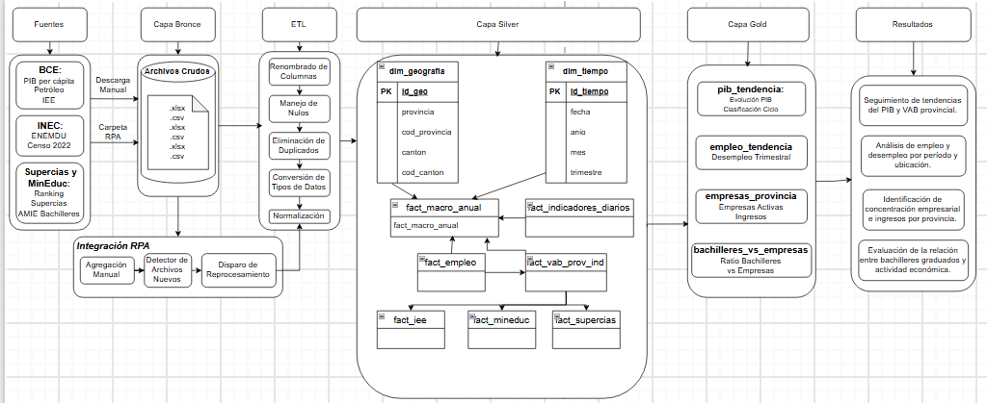
Figura 2. Consola mostrando el pipeline.py procesando archivos entregados por el equipo de RPA.
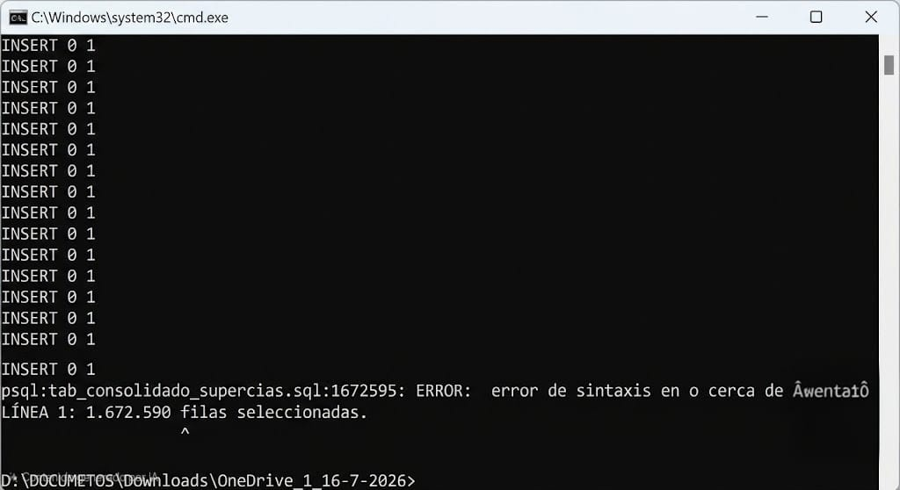

Figura 3. Página P1 y P2 del dashboard en Power BI (evolución económica y sectores/provincias).
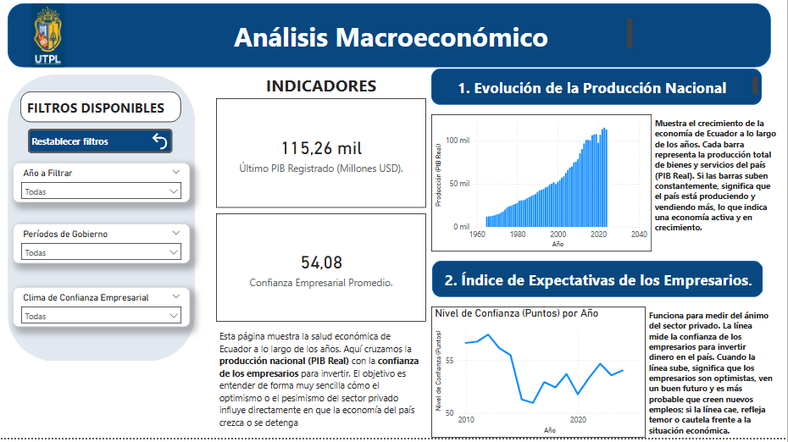

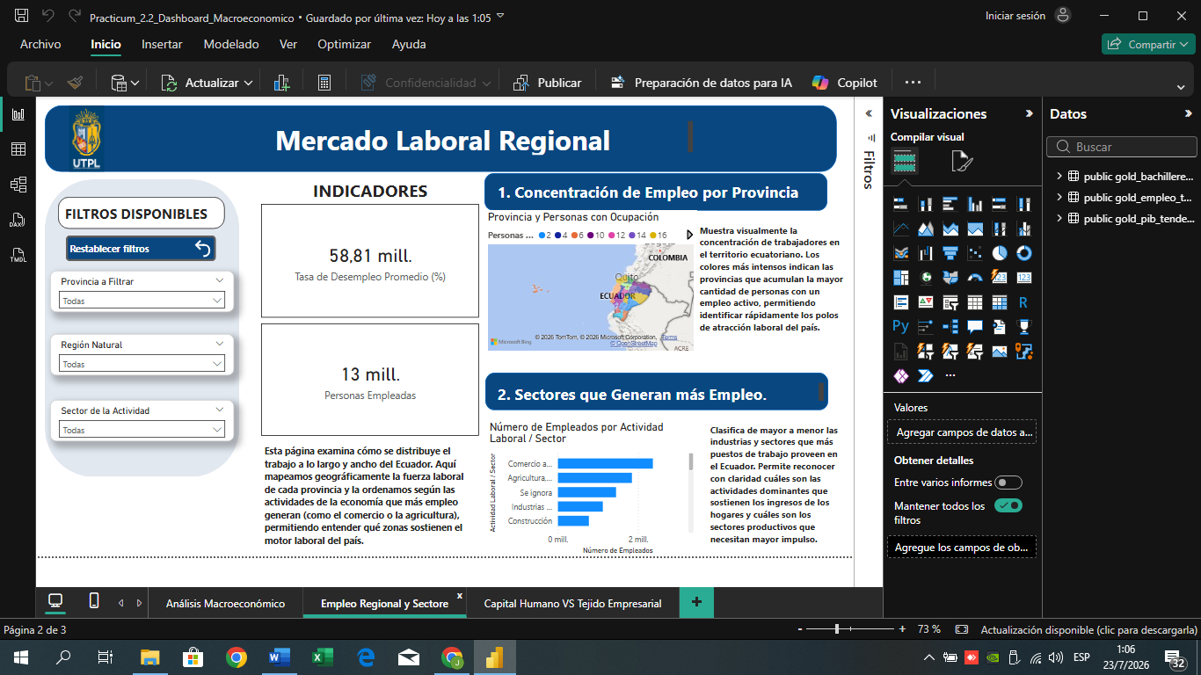
Figura 4. Página P3 del dashboard en Power BI (bachilleres versus empresas activas por provincia).
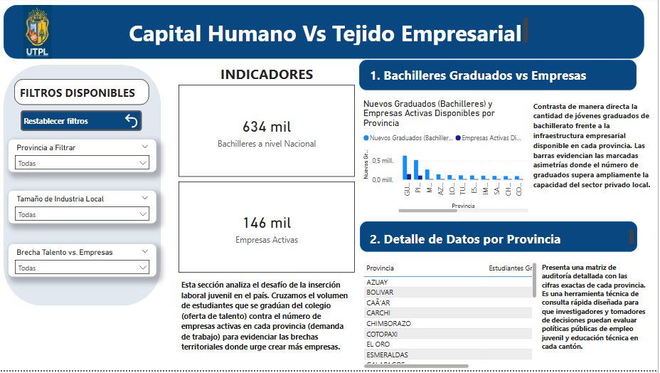
Registro de asistencia con horas firmado por el estudiante y el tutor.
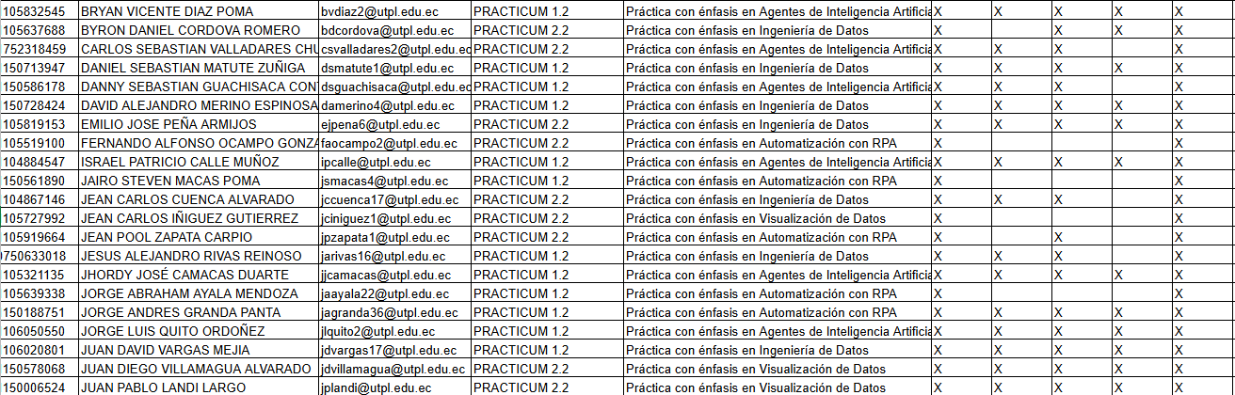
Firma:

Juan Pablo Landi Largo

Firma y sello

Ing. Francisco Vargas

